«УТВЕРЖДАЮ»
Генеральный директор
ФГУ РКНПК Росмедтехнологий
академик Е.И. Чазов

«____ »___________________2007 г.

ОТЧЕТ
О КЛИНИЧЕСКИХ ИССЛЕДОВАНИЯХ ЭФФЕКТИВНОСТИ И БЕЗОПАСНОСТИ ТРОМБОЛИТИЧЕСКОГО ПРЕПАРАТА 3-го ПОКОЛЕНИЯ ПУРОЛАЗА (ПРОУРОКИНАЗА РЕКОМБИНАНТНАЯ) У БОЛЬНЫХ С ОСТРЫМ ИНФАРКТОМ МИОКАРДА С ПОДЪЕМОМ СЕГМЕНТА ST ЭКГ

I. Список исполнителей:

ФГУ Российский кардиологический научно-производственный комплекс Росздрава,
(проф. М.Я.Руда, проф. И.И.Староверов)
ФГУ НИИ кардиологии Томского научного центра РАМН
(акад. РАМН Р.С.Карпов, проф. В.А. Марков)
Московский НИИ скорой помощи им. Н.В. Склифосовского, г. Москва;
(акад. РАМН А.П. Голиков, проф. Д.В. Руднев)
ФГУ Саратовский научно-исследовательский институт кардиологии Росздрава,
(проф. П.Я. Довгалевский)
Центральный клинико-диагностический комплекс ГУ «Национальный медико-хирургический центр им. Н.И.Пирогова» Росздрава
(проф. С.А. Бойцов)

II. Содержание:
1. Введение
2. Фармакокинетика Пуролазы
3. Характеристика больных
4. Переносимость препарата
5. Введение препарата Пуролаза больным с повторным ИМ
6. Частота восстановления коронарного кровотока
7. Клиническое течение заболевания
8. Данные биохимических исследований крови.
9. Клинический анализ крови
10. Мониторирование ЭКГ
11. Исследование фармакокинетических параметров Пуролазы при уменьшенной дозе 6 млн. МЕ
12. Изучение эффективности и безопасности препарата «Пуролаза» в дозе 6 млн. МЕ у больных ОИМ с подъемом сегмента ST.
13. Выводы
14. Иллюстрации

III. Список сокращений
-инфаркт миокарда – ИМ
-тромболитическая терапия – ТЛТ
-тропонин Т –Тн-Т
-частота сердечных сокращений –ЧСС
-инфарктсвязанная коронарная артерия – ИСКА
-креатинфосфокиназа –КФК
-активированное частичное тромбопластиновое время – АЧТВ
-рецептор-связывающий домен поурокиназы - РСД
-стрептокиназа – СК
-коронарная реперфузия – КР

ОТЧЕТ О КЛИНИЧЕСКИХ ИССЛЕДОВАНИЯХ ЭФФЕКТИВНОСТИ И БЕЗОПАСНОСТИ ТРОМБОЛИТИЧЕСКОГО ПРЕПАРАТА 3-го ПОКОЛЕНИЯ ПУРОЛАЗА (ПРОУРОКИНАЗА РЕКОМБИНАНТНАЯ)

1. Введение

В настоящее время инфаркт миокарда (ИМ) является одной из наиболее актуальных проблем медицины и здравоохранения. В большинстве случаев непосредственная причина ИМ – тромботическая окклюзия коронарной артерии, при этом (по данным ВОЗ – МОНИКА) смертность в первый месяц достигает 50%, а около половины умерших погибают в течение первых двух часов от начала заболевания.

Крупные многоцентровые исследования показали, что тромболитическая терапия (ТЛТ) приводит к 15-20% снижению госпитальной летальности и существенно улучшает прогноз у больных инфарктом миокарда. Cвоевременное восстановление кровотока по инфарктсвязанной артерии прямо коррелирует с размерами зоны некроза, функцией миокарда левого желудочка и, следовательно, степенью уменьшения ближайшей и отдаленной летальности. В мировой практике считается, что при правильной организации помощи больным ИМ, ТЛТ должна быть проведена в первые 90 минут от обращения больного за помощью. Сегодня ТЛТ входит в перечень стандартных лечебных мероприятий у больных ИМ с подъемом сегмента ST на ЭКГ.

Препарат Пуролаза (Проурокиназа рекомбинантная) представляет собой полученный генно-инженерным путем продукт экспрессии гена проурокиназы человека в бактериях E.coli – одноцепочную проурокиназу. Как и все тромболитические препараты 2-го и 3-го поколения, Пуролаза вызывает значительно менее выраженный системный фибринолиз, в отличие от препаратов 1-го поколения (стрептокиназа и мочевая урокиназа). Изменение аминокислотной последовательности ее N-концевого рецептор-связывающего домена (РСД) привело к невозможности связывания Пуролазы со специфическими рецепторами на поверхности клеток, и, таким образом исключило активизацию регуляторных процессов, контролирующих миграции клеток и ремоделирование тканей, но никак не повлияло на вторичную структуру «протеазной части» молекулы и, соответственно, на ферментативные и фибринолитические свойства препарата.

Пуролаза преимущественно активирует фибрин-связанный плазминоген, имеющий иную конформацию по сравнению с циркулирующим в кровотоке плазминогеном, в плазмин. Кроме того, показано, что в области тромба проурокиназа не ингибируется специфическими ингибиторами, присутствующими в плазме крови. Сама одноцепочечная молекула Пуролазы под воздействием плазмина превращается в двухцепочечную молекулу, которая в отличие от одноцепочной про-формы значительно более активна в отношении фибрин-связанного плазминогена. Образуется «цепная реакция» взаимодействия Пуролазы с плазминогеном тромба, в результате которой тромб разрушается.

2. Фармакокинетика Пуролазы
Другим важным результатом модификации структуры рецептор-связывающего домена Пуролазы и ее «высвобождения» из несвязанных с фибринолизисом процессов стало увеличение ее времени жизни в кровотоке. Действительно, наши предыдущие исследования фармакокинетики Пуролазы, выполненные на собаках (общепринятая модель для подобного рода исследований), показали, что время полувыведения Пуролазы составляет 40±6 мин., что значительно, (в 4-7 раз) превышает величину этого параметра, характерную для природной проурокиназы (6-9 мин).

Аналогичные результаты были получены нами при клинических исследованиях фармакокинетики Пуролазы, выполненных при использовании Пуролазы в дозе 8 млн. ME для лечения больных ОИМ. Кривая на рис. 1 показывает усредненные значения активности урокиназы в плазме крови в зависимости от времени сразу после окончания введения препарата. В Таблице 1 приведены параметры обычно используемые для описания фармакокинетики препаратов.

Таблица 1. Фармакокинетические параметры Пуролазы для дозы 8 млн. МЕ
Наименование параметра | Условное обозначение | величина |  | стандартное отклонение | единица измерения
Доза |  | 8 000 000 | ± | 80 000 | МЕ
Площадь под кривой | AUC | 24500 | ± | 3 500 | МЕ мин/мл
Клиренс абсолютный | CL | 327 | ± | 36 | мл/мин
константа скорости выведения | k | 0.021 | ± | 0.002 | 1/мин
Время удержания | MRT | 48 | ± | 9.6 | мин
Время полувыведения | t 1/2 | 33 | ± | 6.7 | мин
Объем распределения | V1 | 15.7 | ± | 0.9 | литр
Максимальная концентрация в плазме | Cmax | 247 | ± | 37 | МЕ/мл
Биодоступность в плазме некоррегиров. | PB | 17 | ± | 8 | %
Удельная активность Пуролазы |  | 100000 | ± | 10000 | ME/мг
Расчетный объем крови |  | 5.5 | ± | 0.5 | литр

Данные, приведенные в таблице 1 показывают, что время полувыведения Пуролазы составляет 33±7 мин. и примерно в 5 раз превышает величину этого параметра, характерного для природной формы проурокиназы (6-9 мин).

3. Характеристика больных

В исследование было включено 1022 больных ОИМ, 682 из них получили ТЛТ Пуролазой и 340 Стрептокиназой (СК). Общая клиническая характеристика больных приведена в табл.2.

Табл.2. Общая клиническая характеристика больных, включенных в исследование.
Показатель | Пуролаза  N=682 | СК  N=340
Средний возраст (M±m)  Локализация ИМ:  передняя  нижняя  Время от начала ангинозного приступа до поступления в БИН  Время от начала ангинозного приступа до начала ТЛТ  Наличие в анамнезе:  -ИМ-  -стенокардии  -артериальной гипертонии  -сахарного диабета  -недостаточности кровообращения | 54±1,8  314 (46%)  368 (54%)  3,4±0,5  4,1±0,3  82 (12%)  280 (41%)  107 (45%)  102 (15%)  55 (8%) | 55±2,1  153 (45%)  187 (55%)  3,3±0,6  4,0±0,4  51(15%)  129 (39%)  170 (50%)  51(15%)  40 (12%)

Критерии включения в исследование: первые 6 часов от начала заболевания; возраст от 18 до 75 лет; ангинозный приступ более 30 минут; ЭКГ: подъём сегмента ST ≥ 0,1 мВ в любых двух отведениях от конечностей, подъём сегмента ST ≥ 0,1 мВ в двух смежных грудных отведениях; появление новой блокады левой ножки пучка Гиса.

Критерии исключения из исследования:

Абсолютные противопоказания к ТЛТ:

-ранее перенесенный геморрагический инсульт или нарушение мозгового кровообращения неизвестной этиологии;

-ишемический инсульт, перенесенный в течение последних 3-х месяцев;

-опухоль мозга, первичная и метастатическая;

подозрение на расслоение аорты;

-наличие признаков кровотечения или гемморагического диатеза (за исключением менструации);

-существенные закрытые травмы головы в последние 3 месяца;

-изменение структуры мозговых сосудов, например, артерио-венозная мальформация, артериальные аневризмы.

Относительные показания:

-устойчивая, высокая, плохо контролируемая артериальная гипертензия в анамнезе;

-наличие плохо контролируемой артериальной гипертензии (в момент госпитализации – АД систолическое > 180 мм рт. ст., диастолическое >110 мм рт. ст.);

-ишемический инсульт давностью более 3 месяцев;

-деменция или внутричерепная патология, не указанная в «абсолютных противопоказаниях».;

-травматичная или длительная (более 10 мин), сердечно-легочная реанимация или обширное оперативное вмешательство, перенесенное в течение последних 3-х недель;

недавнее (в течение предыдущих 2-4-х недель) внутреннее кровотечение;

-пункция сосуда, не поддающегося прижатию;

-беременность;

-обострение язвенной болезни;

-прием непрямых антикоагулянтов (чем выше МНО, тем выше риск кровотечения).

Все больные поступили в стационар менее чем через 6 часов от начала заболевания в интервале 1.0-5.5 час (3.4± 0,5), введение препарата начиналось в среднем через 4,1±0,3 часа от начала заболевания или через 0.7±0,1 часа от поступления.

Всем больным вводили пуролазу по следующей схеме: 2 млн. МЕ препарата разводили в 20,0 мл 0,9% раствора хлористого натрия и вводили в/в болюсом за 1-2 мин с последующей инфузией 4-6 млн.МЕ препарата, разведенного в 100 мл 0,9% раствора хлористого натрия за 1 час; больные получали простую (не защищенную) ацетилсалициловую кислоту: 300 мг per os при поступлении, далее 100 мг/сут.

СК вводили в дозе 1,5 млн. МЕ в 100 мл 0,9% раствора NaCl в течение 60 мин.

На фоне инфузии ТЛ препарата (Пуролазы или СК) начинали инфузию гепарина с в/в болюса 60 Ед/кг (не более 4.000 Ед), а далее инфузию со скоростью 1000 Ед/час на протяжении 48 часов под контролем активированного частичного тромбопластинового времени (АЧТВ) (целевой уровень – увеличение АЧТВ в 2-2,5 раза выше нормы – в среднем до 50-70 секунд). Кроме этого, все больные получали общепринятую терапию ИМ (инфузия нитроглицерина в первые сутки болезни, ß-блокаторы, ингибиторы АПФ и т.д.).

4. Переносимость препарата и побочные действия

Введение болюса и инфузия Пуролазы хорошо переносились всеми больными. Непосредственно во время введения и после него не было отмечено аллергических реакций, явлений индивидуальной непереносимости, резкого снижения артериального давления (рис. 2), снижения частоты сердечных сокращений (рис. 3), которые обычно отмечаются на фоне терапии СК. Не было отмечено каких-либо других побочных действий при и после введения Пуролазы.

Несмотря на то, что Пуролаза обладает фибринспецифичностью, при ее введении в дозе 8 млн. МЕ отмечается небольшое снижение уровня фибриногена (на 47% от исходного уровня против 84% после СК) к 3 часу после ее введения, которое восстанавливается до нормальных значений через 10 часов после начала терапии (см. рис. 4). При этой дозе Пуролазы показано значительное снижение концентраций α2-антиплазмина и плазминогена, которые восстанавливаются только после 2-х суток (рис. 5). По-видимому, эти явления связаны с процессом образования низкомолекулярной урокиназы, лишенной фибринспецифичности, и могут быть устранены в дальнейшем путем оптимизации дозы Пуролазы.

Так же у больных отмечалось достоверное увеличение АЧТВ в первые часы после ТЛТ, связанное, по-видимому, с введением всем больным гепарина в/в. (рис. 6).

При лечении Пуролазой малые и умеренные» кровотечения (из мест пункций, кровоточивость десен, микрогематурия, снижение Hb < 5 г/дл) отмечались у 109 (15,9%) больных; «большие» кровотечения (геморрагический инсульт или Hb>5 г/дл) отмечены у 7 больных (1,0%), Из них у 2-х больных развился геморрагический инсульт (0,3%); оба больные выжили, но у одного сохранилась тяжелая неврологическая симптоматика. Еще у 5-ти больных развились желудочно-кишечные кровотечения, потребовавшие переливания крови и проведения экстренной гастрофиброскопии для диагностики и лечения развившихся осложнений. (Табл. 3.). Кровотечения, потребовавшие трансфузии крови составили 0,15% и 2,6% для Пуролазы и СК соответственно.

Таблица 3. Частота развития геморрагических осложнений на фоне тромболити-ческой терапии Пуролазой и Стрептокиназой

 | Пуролаза  (n=682) | СК  (n=340) | p
«Малые и умеренные кровотечения»  (из мест пункции, кровоточивость десен, микрогематурия) | 109 (16,0%) | 90 (26,5%) | 0,05
Кровотечения, потребовавшие трансфузии крови | 1 (0.15%) | 9 (2,6%) | NS
«Большие кровотечения»,  в том числе  геморрагический  инсульт | 7 (1,0%)  2 (0,3%) | 6 (1,8%)  2 (0,6%) | NS  NS

5. Введение препарата Пуролаза больным с повторным ИМ

В исследовании Пуролаза вводилась 48 больным (7%) с повторным ИМ, которым ранее проводилась ТЛТ СК. У 36 больных (75%) была достигнута КР. Следует отметить, что у 27 больных (56%) повторный ИМ развился в течение одной госпитализации (через 2 – 7 суток от развития ИМ), в связи с которым проводилась ТЛТ. Повторная ТЛТ у этих больных проводилась в среднем через 45 мин. от развития болевого приступа. КР отмечена в 80% случаев. У 21 больного (44%) ТЛТ Пуролазой проводилась через 1,5-4 года после введения СК.

Пуролазу вводили повторно в связи с рецидивом ИМ 38 больным. ТЛТ Пуролазой в течение часа после начала болей привела к восстановлению коронарного кровотока у 34 (90%) больных, при этом у 10 (29%) повторный инфаркт не развился. Одному больному пуролаза вводилась трижды в течение 14 дней. Повторные введения хорошо переносились больными и не вызывали побочных эффектов.

6. Частота восстановления коронарного кровотока

Для оценки эффективности пуролазы у части больных мы провели коронароангиографию к 90-й минуте от начала ТЛТ. 40 больным вводилась Пуролаза, 40 больным – Стрептокиназа (СК) по общепринятой схеме (1,5 млн.ЕД. в/в за 60 мин).

К 90-й минуте от начала ТЛТ реперфузия ИСА была достигнута у 29 больных, которым вводилась Пуролаза (72%) и у 20 больных в группе стрептокиназы (50%). Для оценки степени восстановления коронарного кровотока мы использовали классификацию TIMI (Thrombolysis in Myocardial Infarction) в соответствие с которой степень 0 и 1: полная или почти полная окклюзия; степень 2: частично окклюзированная артерия с замедленным кровотоком; степень 3: полное восстановление проходимости, когда контрастное вещество достигает дистальных участков коронарного русла с такой же скоростью, как и в непораженной коронарной артерии. Оказалось, что к 90-й минуте кровоток по TIMI 2 и 3 у больных получавших Пуролазу отмечался в 10 (25,0%) и 19 (47,5%) случаях соответственно, а в группе СК у 15 (37,5%) и 5 (12,5%) пациентов.

Таким образом применение Пуролазы приводит к более частому и полноценному восстановлению коронарного кровотока, чем СК. (Рис.7)

В дальнейшем достижение коронарной реперфузии (КР) оценивалось при наличии 2-х косвенных признаков: снижение сегмента ST в наиболее информативном отведении ЭКГ более чем на 50% от исходной элевации через три часа от начала ТЛТ и достижение пика активности МБ фракции креатинфосфокиназы до 16 часов от начала заболевания.

В группе из 682 больных, пролеченных Пуролазой, КР была достигнута у 504 (74%) больных (Таблица 4). Динамика сегмента ST и КФК у больных с КР и без представлены на рис.8 и 9. В группе 340 больных, пролеченных СК, КР была достигнута у 162 (48%) больных.

Таблица 4. Частота восстановления коронарного кровотока у больных ИМ при введении Пуролазы и Стрептокиназы

Пуролаза СК

n=682 n=340
Коронарная реперфузия  диагностирована | 504 (73,9%) | 162 (47,6%) | p<0,05

Таким образом, эти данные, а также приведенные выше результаты коронарной ангиографии свидетельствуют о том, что препарат Пуролаза высокоэффективен и не уступает по эффективности тромболитического действия другим современным тромболитикам 2-го и 3-го поколения (Актилизе и Метализе).

7. Клиническое течение заболевания

За время наблюдения в стационаре у больных, которым вводилась Пуролаза было отмечено 48 летальных исходов (7%). Данные по исходу ИМ к 30 дню заболевания приведены в таблице 5.

Таблица 5. Клиническое течение ИМ
Осложнение | Пуролаза  (n=682) | СК  (n=340) | p
Острая левожелудочковая недостаточность | 63 (9,2%) | 37(10,9%) | NS
Постинфарктная стенокардия | 138 (20,2%) | 57 (16,8%) | NS
Повторный ИМ | 34 (5,0%) | 15 (4,4%) | NS
Летальный исход | 48 (7,0%) | 29 (8,5%) | NS

8. Данные биохимических исследований крови.

Показатели активности КФК как и тропонина Т типичны для больных с ИМ. Исследование уровня печеночных ферментов, азотистых шлаков, электролитов и глюкозы не выявило достоверных изменений в течение первых 2-х недель после введения Пуролазы.

9. Клинический анализ крови.

Результаты клинического анализа крови показали изменения, характерные для ИМ, и не выявили каких-либо других изменений. Достоверных изменений уровней Hb, Ht, эритроцитов и тромбоцитов отмечено не было (рис.10.1-6).

10. Мониторирование ЭКГ.

Через три часа от начала введения Пуролазы у 430 (63%) отмечалось достоверное снижение уровня сегмента ST более чем на 50% по сравнению с исходной элевацией. У 382 больных (56%) отмечались реперфузионные аритмии типа периодов ускоренного идиовентрикулярного ритма, частая желудочковая экстрасистолия: би- и тригиминия, преходящие нарушения антриовентрикулярной проводимости. У 27 больных (4%) с ИМ с нижней локализацией в течение трех часов отмечалась гемодинамически не значимая полная AV блокада. У 31 больного (5%) в остром периоде ИМ была зафиксирована фибрилляция желудочков, купированная электрической дефибриляцией. В дальнейшем у больных жизнеопасных нарушений ритма зарегистрировано не было.

11. Исследование фармакокинетических параметров Пуролазы при уменьшенной дозе 6 млн. МЕ

Как уже отмечалось выше (Глава 2, «Фармакокинетика Пуролазы») важным следствием модификации молекулы Пуролазы стало увеличение ее времени жизни в кровотоке. Исследования фармакокинетики Пуролазы, выполненные при использовании Пуролазы в дозе 8 млн. ME для лечения больных ИМ, показали, что время полувыведения активной Пуролазы равно 33±7 мин. Это примерно в 5 раз превышает величину этого параметра, характерную для природной формы проурокиназы (6-9 мин) и является безусловным показанием к заметному снижению дозы препарата Пуролаза (8 млн. МЕ), которая применяется обычно в случае использования природной проурокиназы.
Отметим, что в аналогичной ситуации модификация активатора плазминогена тканевого типа (Тенектеплаза), используемого в препарате Метализе фирмы «Берингер Ингельхайм», которая привела к увеличению времени полувыведения в 5-7 раз (до 20-24 мин) по сравнению с природным аналогом (Алтеплаза; препарат Актилизе) (t ½ = 3-5 мин), позволила в конечном итоге реально снизить дозу для лечения ИМ в два раза (с 100 до 50 мг), а также использовать болюсный способ введения.
С целью более детального изучения фармакокинетических параметров Пуролазы при лечении ИМ и оптимизации дозы препарата нами было проведено исследование на 12 пациентах с диагнозом инфаркт миокарда различной локализации с подъемом сегмента ST (10 мужчин, 2 женщины, средний возраст 57±9 лет, средний вес 79±5 кг). Пуролаза вводилась пациентам внутривенно через 2-5 (3±1,3) часов после начала приступа в уменьшенной дозе 6 млн. МЕ (2 млн. МЕ болюс + 4 млн. МЕ инфузия в течение 60 мин). Восстановление коронарного кровотока наблюдалось через 30-90 мин. от начала введения Пуролазы у 9 из 12 больных ИМ (75%).
Кривая на рис. 11 показывает усредненные значения активности урокиназы в плазме крови в зависимости от времени сразу после болюса и начала инфузии для Пуролазы в дозе 6 млн. МЕ. В Таблице 5 приведены все параметры обычно используемые для характеристики фармакокинетики препаратов.

Таблица 5. Фармакокинетические параметры Пуролазы для дозы 6 млн. МЕ
Наименование параметра | Условное обозначение | величина |  | стандартное отклонение | единица измерения
Доза |  | 6000000 | ± | 60 000 | МЕ
Площадь под кривой | AUC | 21000 | ± | 3 000 | МЕ мин/мл
Клиренс абсолютный | CL | 286 | ± | 31 | мл/мин
константа скорости выведения | k | 0.019 | ± | 0.004 | 1/мин
Время удержания | MRT | 52 | ± | 9.2 | мин
Время полувыведения | t 1/2 | 36 | ± | 6.5 | мин
Объем распределения | V1 | 14.9 | ± | 0.8 | литр
Максимальная концентрация в плазме | Cmax | 273 | ± | 33 | МЕ/мл
Время достижения наибольшей концентрации в плазме | tmax | 66 | ± | 5.3 | мин
константа скорости активации | k_а | 0.083 | ± | 0.017 | 1/мин
Характерное время активации | MRT_а | 8 | ± | 2.4 | мин
Время полуактивации | t 1/2_а | 5.5 | ± | 0.91 | мин
Удельная активность Пуролазы |  | 100000 | ± | 10000 | ME/мг
Расчетный объем крови |  | 5.5 | ± | 0.5 | литр
Биодоступность в плазме некоррегиров. | PB | 25 | ± | 0.08 | %

Отметим, что значения соответствующих фармакокинетических параметров, полученных для доз Пуролазы 6 и 8 млн. МЕ (таблицы 5 и 1 соответственно) отличаются друг от друга незначительно (в пределах среднестатистического разброса данных). Так например, уменьшение дозы Пуролазы с 8 до 6 млн. МЕ не повлияло заметно на время полувыведения активной Пуролазы (33±7 и 36±6 мин), клиренс (327±36 и 286±31 мл/мин) и объем распределения (15,7±0,9 и 14,9±0,8 л) соответственно.
Приведенные выше результаты послужили основанием для проведения клинического исследования с целью изучения эффективности и безопасности лечения больных ИМ с подъемом сегмента ST с использованием препарата Пуролаза в уменьшенной дозе 6 млн. МЕ.

12. Изучение эффективности и безопасности препарата «Пуролаза» в дозе 6 млн. МЕ у больных ОИМ с подъемом сегмента ST.

12.1. Характеристика больных
В исследование включено 94 больных (80 мужчин и 14 женщин) с ОИМ в возрасте от 33 до 81 лет. Общая клиническая характеристика больных приведена в таблице 6.

Табл.6. Общая клиническая характеристика больных, включенных в исследование.
Показатель | n=94
Средний возраст (M±m)  Локализация ИМ:  передняя  нижняя  Время от начала ангинозного приступа до поступления в БИН  Время от начала ангинозного приступа до начала ТЛТ  Наличие в анамнезе:  -ИМ-  -стенокардии  -артериальной гипертонии  -сахарного диабета  -недостаточности кровообращения | 55±1,0  49 (52%)  45 (48%)  3,7±0,2  4,0±0,2  19 (20%)  38 (40%)  52 (55%)  20 (21%)  11 (12%)

Критерии включения в исследование, также как и критерии исключения из него были аналогичны критериям, использованным при лечении больных Пуролазой в дозе 8 млн. МЕ.
Пуролаза вводилась внутривенно в дозе 6 млн МЕ (2 млн МЕ болюс + 4 млн МЕ инфузия в течение 60 мин). Всем больным проводилась терапия аспирином и гепарином. Аспирин – 250 мг при поступлении, далее 125 мг в сутки до выписки, и 100 мг на постгоспитальном этапе в виде кишечно-растворимых форм. Гепарин – при поступлении больного сразу болюс внутривенно 60 ед/кг, но не более 4000 ед. Далее в течение 24-48 часов инфузия 1000 ед/час. под контролем АЧТВ каждые 3 часа до повышения АЧТВ в 2-2,5 раза выше исходных значений.

12.2. Частота восстановления коронарного кровотока.
Реперфузия инфарктсвязанной коронарной артерии (ИСА) определялась на основании общепринятых критериев: 1) снижение сегмента ST в наиболее информативном отведении ЭКГ более чем на 50% от исходной элевации в течение трех часов от начала введения тромболитика; 2) наличие раннего пика активности креатинфосфокиназы (КФК) до 16 часов от начала заболевания.
При введении Пуролазы в дозе 6 млн. МЕ восстановление коронарного кровотока отмечалось у 69 из 94 (73,4%) больных (Таблица 7).

Таблица 7. Частота восстановления коронарного кровотока у больных ИМ при введении Пуролазы в дозах 6 и 8 млн. МЕ

Доза Пуролазы | 6 млн. МЕ  (n=94) | 8 млн. МЕ  (n=682) | p
Коронарная реперфузия  диагностирована | 69 (73,4%) | 504 (73,9%) | NS

Таким образом, восстановление кровотока при лечении больных ИМ с подъемом сегмента ST на ЭКГ, при введении Пуролазы в дозе уменьшенной до 6 млн. МЕ происходит с такой же частотой как и при использовании препарата в дозе 8 млн. МЕ.

12.3. Переносимость препарата и побочные действия.

Введение болюса и инфузия препарата в дозе 6 млн. МЕ хорошо переносились всеми больными. Непосредственно во время введения и после него не было отмечено аллергических реакций, явлений индивидуальной непереносимости, резкого снижения артериального давления, уменьшения частоты сердечных сокращений (ЧСС) или каких-либо других побочных действий. «Малые» и «умеренные» кровотечения (из мест пункций, кровоточивость десен, микрогематурия, снижение Hb < 5 г/дл) отмечались у 11 (11,7%) больных. Ни у одного больного, которому вводилась Пуролаза, не было отмечено каких-либо серьезных геморрагических осложнений («больших» кровотечений) во время введения препарата и в течение последующего наблюдения в стационаре (Таблица 8).

Таблица 8. Частота развития геморрагических осложнений на фоне тромболити-ческой терапии Пуролазой в дозе 6 и 8 млн. МЕ

 | Пуролаза  6 млн. МЕ  (n=94) | Пуролаза  8 млн. МЕ  (n=682) | p
«Малые» и «умеренные» кровотечения  (из мест пункции, кровоточивость десен, микрогематурия) | 11 (11,7%) | 109 (16,0%) | NS
«Большие кровотечения,  (Hb>5 г/дл),  в том числе  геморрагический  инсульт | 0 (0%) | 7 (1,0%)  2 (0,3%) | -

Данные, приведенные в таблице 8, также указывают на тенденцию к снижению частоты геморрагических осложнений при уменьшении дозы Пуролазы с 8 до 6 млн. МЕ.

12.4. Клиническое течение заболевания.

За время наблюдения в стационаре у больных, которым вводилась Пуролаза, было отмечено 2 летальных исхода (2,1%). Данные по исходу ИМ к 30 дню заболевания приведены в таблице 9.

Таблица 9. Клиническое течение ИМ
Осложнение | Пуролаза  6 млн. МЕ  (n =94)
Острая левожелудочковая недостаточность | 17 (18,1%)
Постинфарктная стенокардия | 13 (13,8%)
Повторный ИМ | 1 (1,1%)
Летальный исход | 2 (2,1%)

12.5. Данные биохимического исследования и клинического анализа крови.
Результаты биохимического и клинического анализа крови показали изменения характерные для ИМ и не выявили других изменений. Исследование уровня печеночных ферментов, азотистых шлаков, электролитов и глюкозы не выявило достоверных изменений в течение первых 2-х недель после введения Пуролазы. Достоверных изменений уровней Hb, Ht, эритроцитов также не было отмечено.

12.6. Коагулогические показатели
У больных, которым вводилась Пуролаза в дозе 6 млн. МЕ, было отмечено достоверное снижение уровня фибриногена (но не ниже 2 г/л против 1,7 г/л при дозе 8 млн. МЕ) в первые 3 часа от начала инфузии Пуролазы. Достоверное увеличение АЧТВ, в том числе и при поступлении, связано с введением всем больным гепарина, начиная с догоспитального этапа. Несмотря на вышеуказанные изменения, ни у одного больного не было серьезных геморрагических осложнений (Таблица 8).

12.7. Заключение
В результате клинического исследования фармакокинетических параметров Пуролазы было показано, что время полувыведения активной Пуролазы равно в среднем 33-36 мин. Это примерно в 5 раз превышает величину этого параметра, характерного для природной формы проурокиназы и является безусловным показанием к снижению дозы препарата Пуролаза с 8 до 6 млн. МЕ.
Введение Пуролазы в дозе 6 млн. МЕ является высокоэффективным способом тромболитической терапии у больных ОИМ, и восстанавливает коронарный кровоток также эффективно, как и в случае использования дозы 8 млн. МЕ (в среднем у 70-75% больных). Пуролаза в дозе 6 млн. хорошо переносится больными ИМ, не вызывает серьезных побочных эффектов и обладает высокой безопасностью.

Препарат Пуролаза включен в стандарт медицинской помощи больным с острым инфарктом миокарда (приказ Министерства здравоохранения и социального развития РФ от 02.08.2006 № 582), в Российские рекомендации «Диагностика и лечение больных острым инфарктом миокарда с подъемом сегмента ST электрокардиограммы», принятые в 2007 г. под эгидой Всероссийского научного общества кардиологов и Министерства здравоохранения и социального развития РФ, в состав медицинской укладки выездной бригады скорой медицинской помощи (приказ Министерства здравоохранения и социального развития РФ от 11.06.2010 № 445н) и в Федеральное руководство по использованию лекарственных средств (формулярная система), одобренное и рекомендованное Министерством здравоохранения и социального развития РФ.

13. Выводы

1. Результаты исследований показывают, что отечественный тромболитический препарат 3-го поколения Пуролаза при применении у больных инфарктом миокарда с подъемом сегмента ST на ЭКГ в дозах 6 и 8 млн. МЕ (см. Инструкцию по применению лекарственного препарата) является высокоэффективным препаратом, восстанавливающим коронарный кровоток у 74% больных и не уступающим по своей эффективности лучшим современным тромболитикам.

2. Препарат Пуролаза хорошо переносится больными ИМ, не вызывает серьезных побочных эффектов, в том числе и угрожающих жизни кровотечений, является относительно безопасным тромболитиком и не уступает по своей безопасности лучшим современным тромболитикам 2-го и 3-го поколения.

14. Иллюстрации (рис. 1-11)

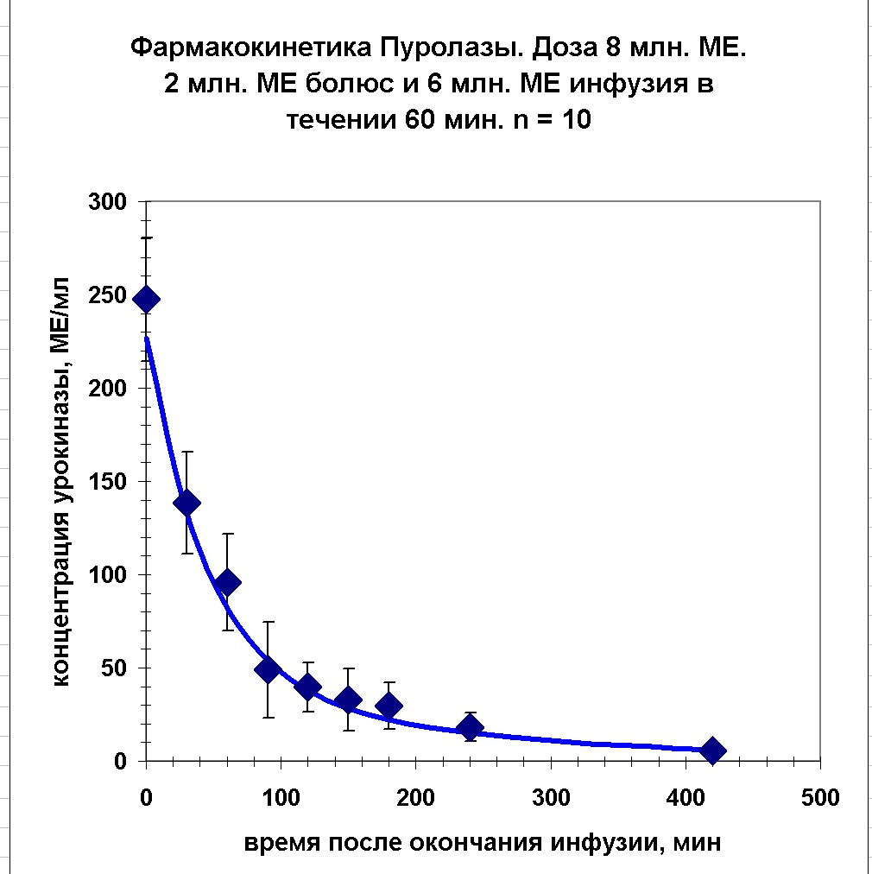

Рис.1. Фармакокинетика Пуролазы при дозе 8 млн. МЕ (2млн. МЕ болюс+ 6 млн. МЕ инфузия в течение 60 мин) после окончания введения препарата.

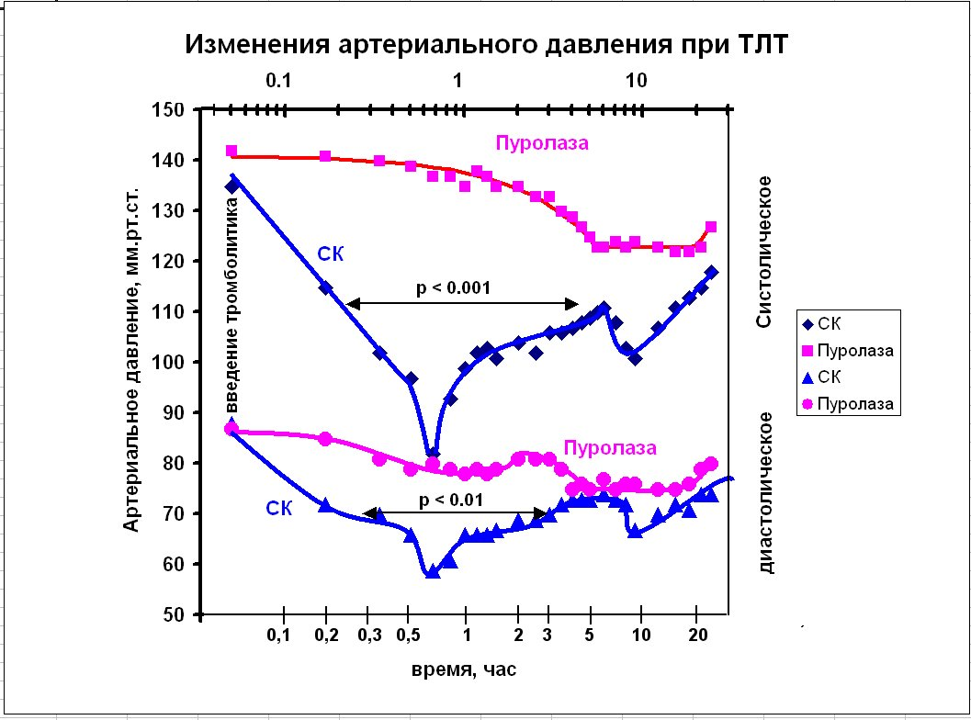

Рис.2. Измерение артериального давления при ТЛТ Пуролазой (8 млн. МЕ) и Стрептокиназой (1,5 млн. МЕ).

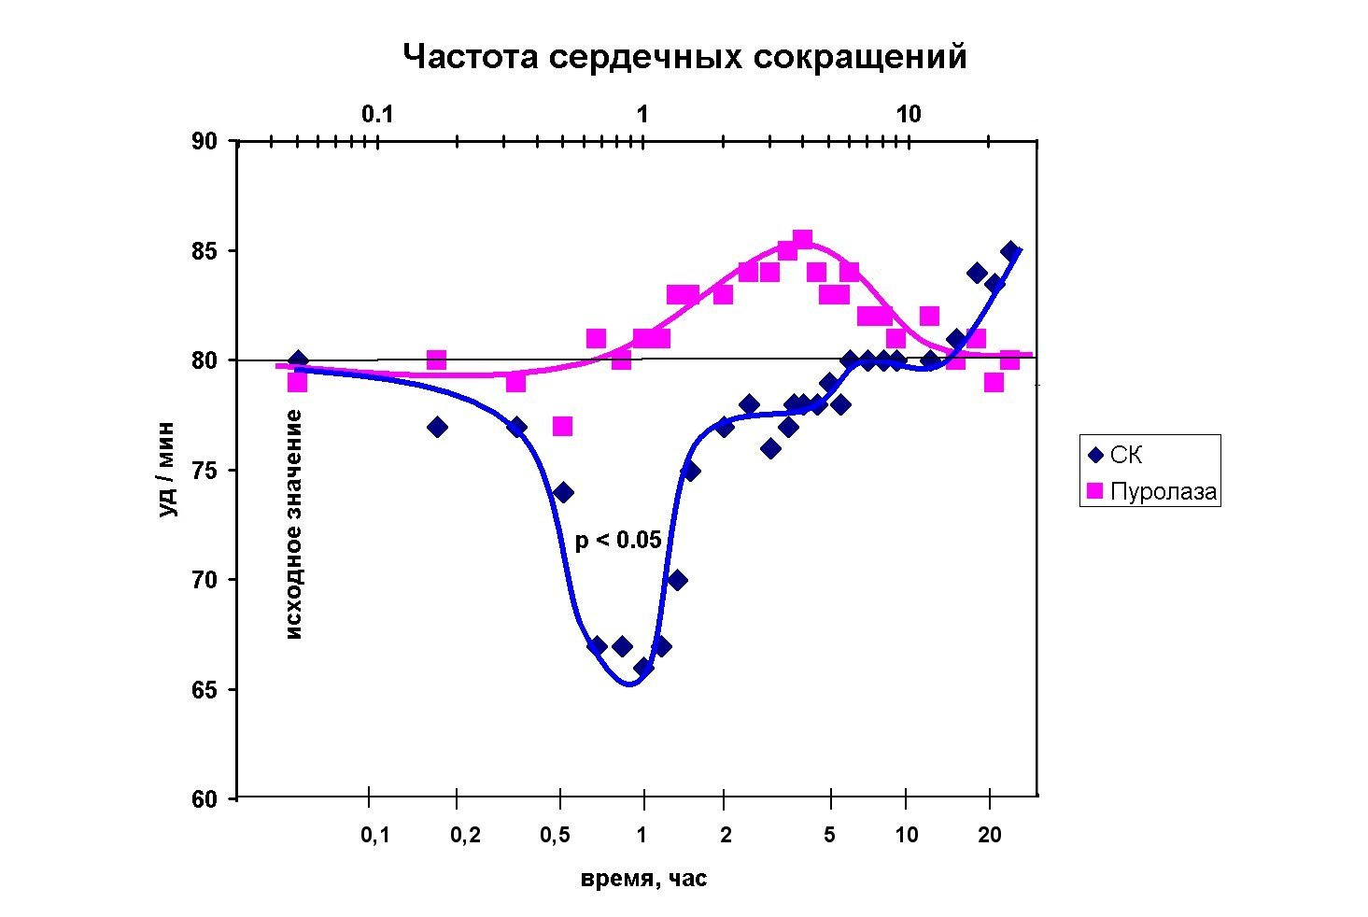

Рис 3, Изменение Частоты сердечных сокращений при ТЛТ Пуролазой ( 8 млн. МЕ) и Стрептокиназой (1,5 млн. МЕ).

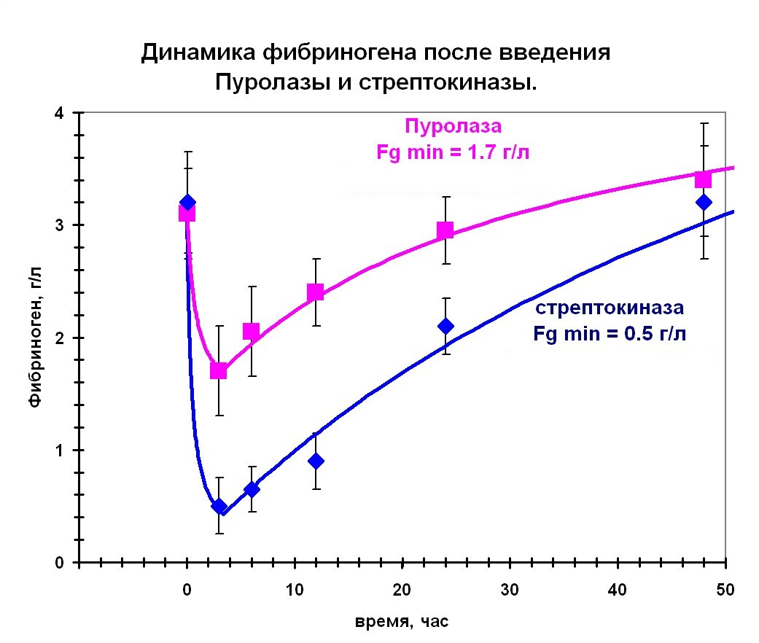

Рис. 4. Динамика фибриногена при введении Пуролазы (8 млн МЕ) и Стрептокиназы (1,5 млн. МЕ).

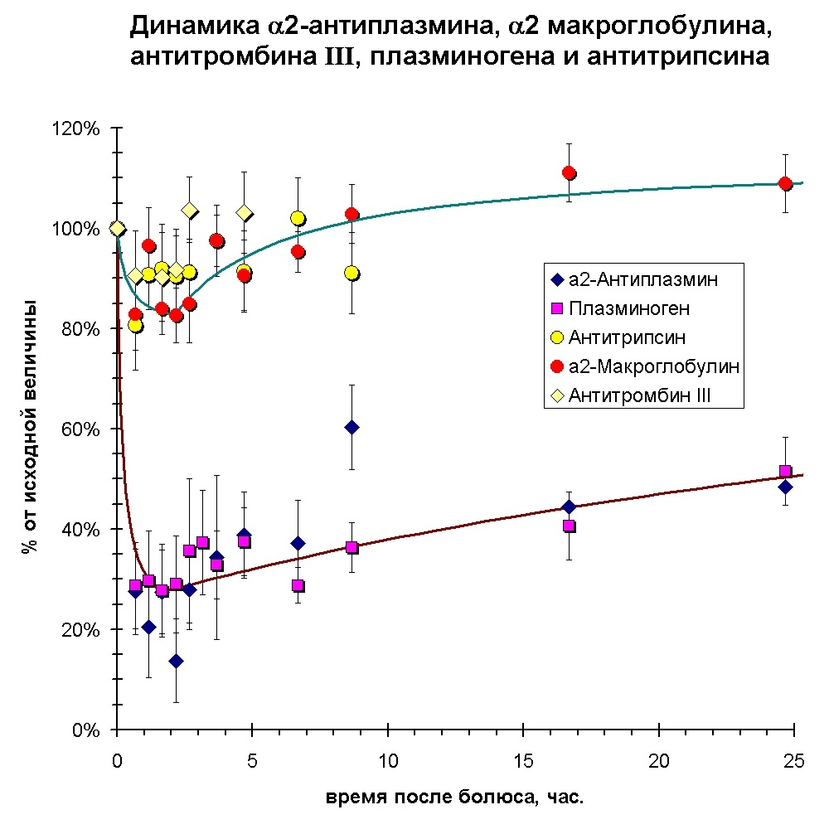

Рис. 5. Динамика α2-антиплазмина, α2 макроглобулина, антитромбина III, плазминогена и антитрипсина в плазме пациентов с ИМ после введения Пуролазы в дозе 8 млн МЕ.

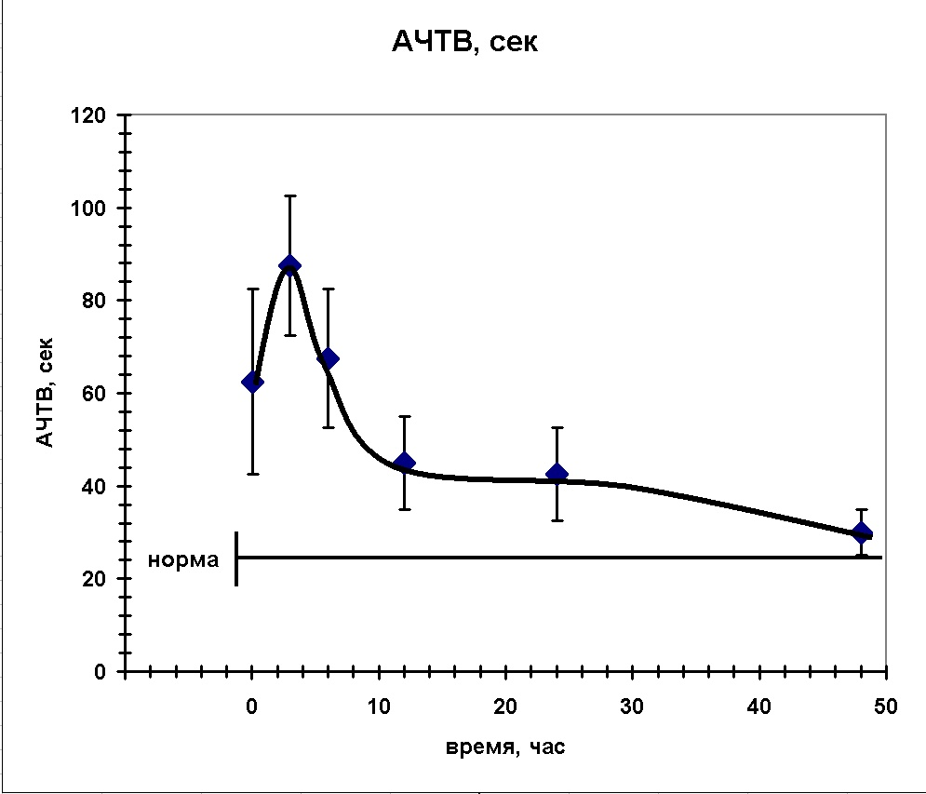

Рис. 6. Динамика АЧТВ после введения Пуролазы при дозе 8 млн. МЕ.

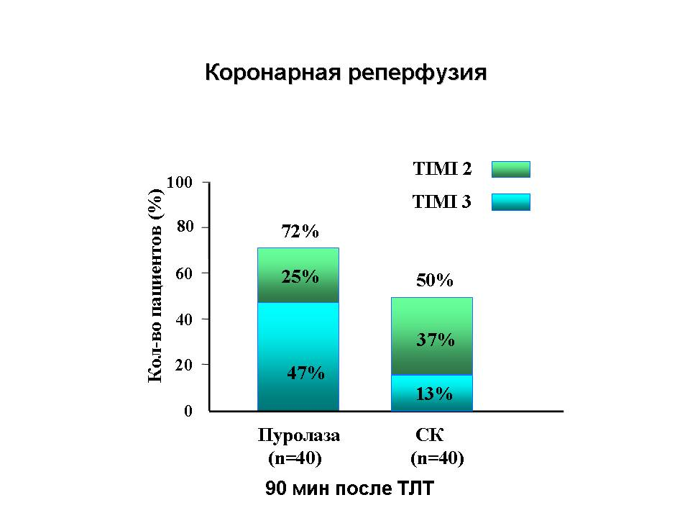

Рис.7. Частота восстановления коронарного кровотока при ТЛТ Пуролазой и Стрептокиназой через 90 мин после ТЛТ.

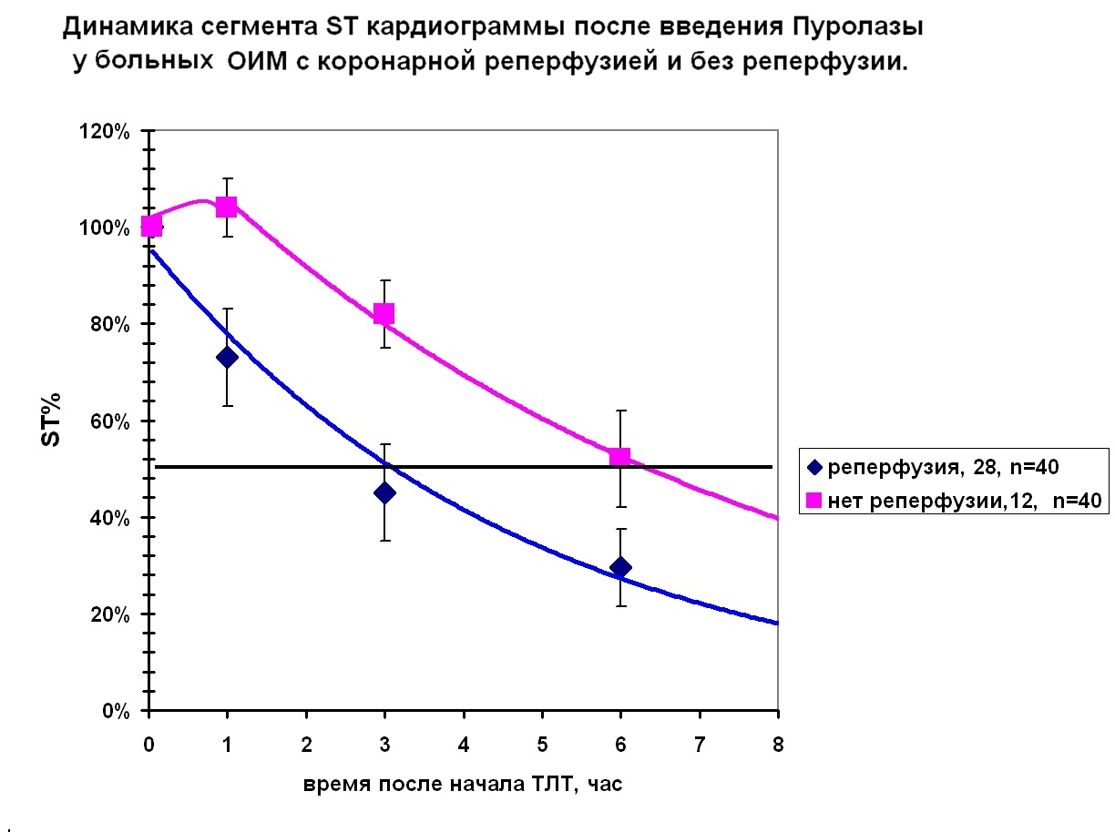

Рис. 8. Динамика сегмента ST после введения Пуролазы у больных ИМ с коронарной реперфузией и без реперфузии

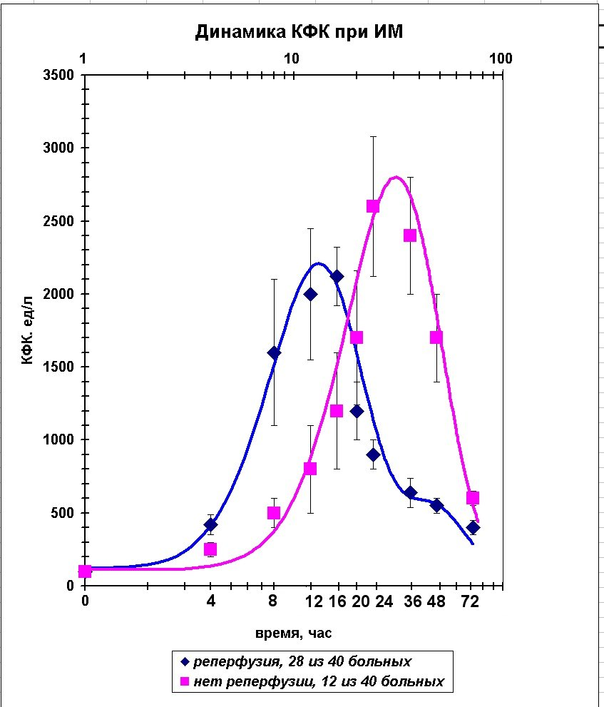

Рис. 9. Динамика КФК у больных ИМ с коронарной реперфузией и без реперфузии

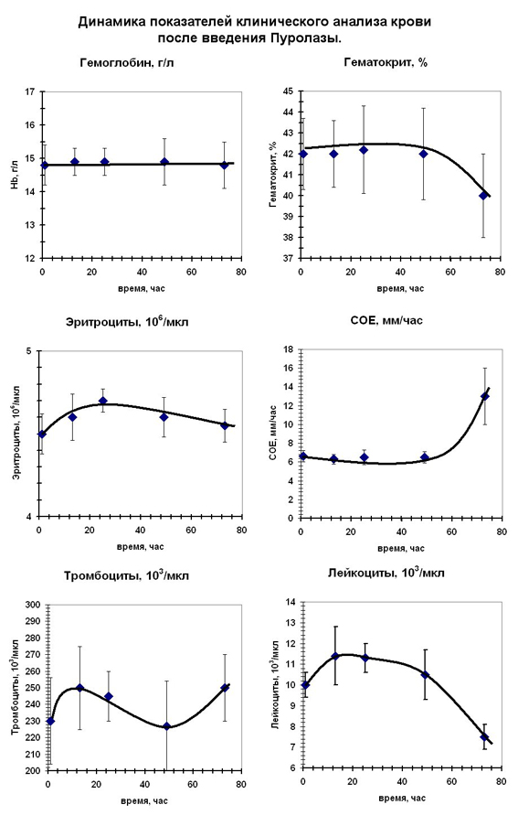

Рис. 10. Динамика показателей клинического анализа крови после введения Пуролазы при дозе 8 млн. МЕ.

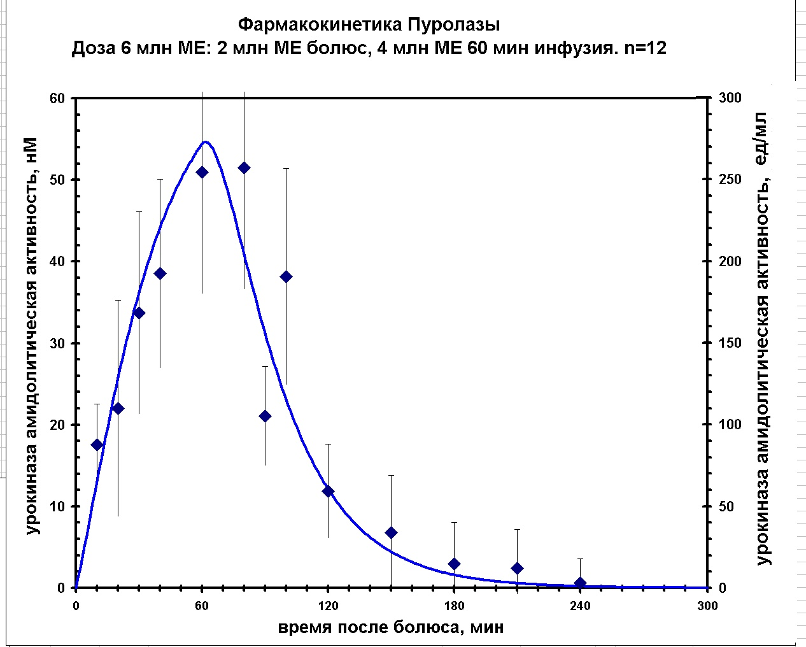

Рис.11. Фармакокинетика Пуролазы при дозе 6 млн. МЕ (2млн. МЕ болюс+ 4 млн. МЕ инфузия в течение 60 мин) после окончания болюса и начала инфузии

